
第201回
憲法ひろば
第230号（２面）2024年6月６日
発行:調布九条の会「憲法ひろば」
E-Mail：chofu9jou@yahoo.co.jp WEBサイトhttp://www.geocities.jp/chofu9jou/index.html
調布｢憲法ひろば｣例会のご案内
202４/6/1
参加者の
感 想

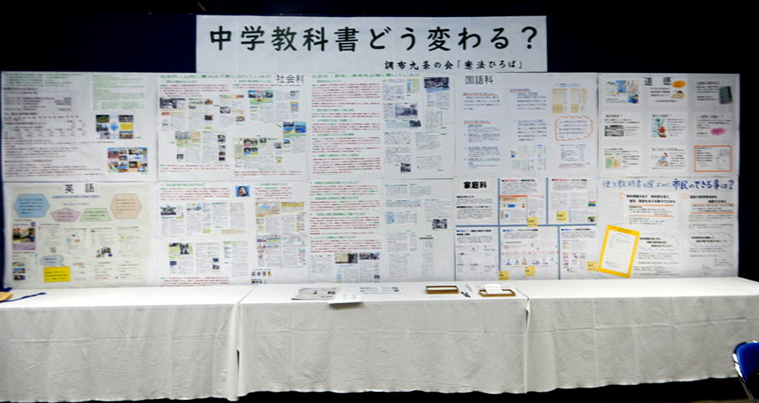
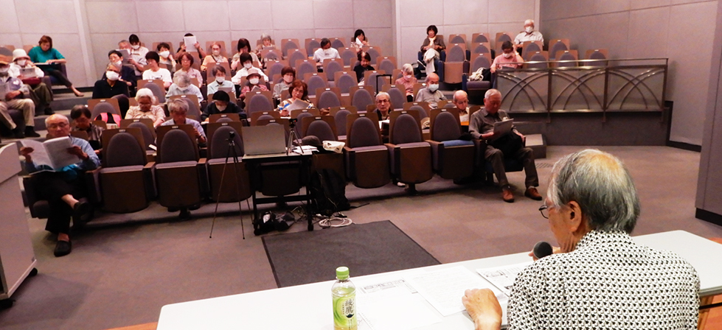

中学教科書はどう変わる？
▼右翼教科書を押し返してきたみなさんに敬意

石山講師の、実証的な資料を駆使した平明なお話しで、教科書採択をめぐるせめぎあいがよく理解できました。育鵬社、自由社、令和などの右翼教科書の採択率が前々回には６％まで上昇したが、２０２０年には１％、自由社はゼロに近いところまで抑え込んだ。この問題にとりくんできたみなさんの奮闘に敬意を表し、６月14日からの教科書展示会を見にいきます。（佐藤定夫･深大寺北町）

▼危険な方向、くい止めるのは私たち

教科書編輯の現場から離れて10年近くになり、今回の改訂がどういう方向に進んでいるかとても気になっていましたのでとても勉強になりました。同時に危険な方向に進んでいる現状をくいとめるのはやはり私たち市民なんだということを強く認識させられました。ありがとうございました。（山田孝・調布ヶ丘）

▼現場教員に採択権を！

会場からの岩本さんの発言は「現場から教員に採択権をという声を上げなければだめだ」というもので、石山さんのお答えは「現場にはそれをする余裕がない」ということでした。それで司会のわたしがしゃしゃり出て、小学校からの英語教育に反対した湯本雅典さん（映像ジャーナリスト）が精神を病むほどのいじめにあって教員をやめられた話をしたのです。現場の願いは自分の使う教科書は自分で選びたいということで、それが叶えば万難を排して検討するでしょう。もっとも過剰勤務に疲れ切っている今の教員たちは教科書を選ぶ気力もないかもしれませんが。でも最近新聞で読みましたが教材などを自主的に用意し、費用を請求する手続きが面倒なので多い人では１００万円も自腹を切っているということでしたので、まだまだ意欲的な先生もいらっしゃるはずです。（石川康子・布田）

▼パレスチナとイスラエルの対立がよくわからない

パレスチナとイスラエルの対立が私にはよくわかりませんでした。植民地としてイギリスがパレスチナを支配していたことは歴史書などで知っているのですが、１９４８年にユダヤ人がイスラエルを作ったのに何で平和にならぬのか理解できません。どうもありがとうございました。
（高石陽子・深大寺東）

第２０２回（７月）例会

森と魚と激戦地----太平洋の島々の住民たちの受難と抵抗

お話：清水 靖子さん パプアニューギニアと
ソロモン諸島の森を守る会､メルセス会修道院所属
日時:7月20日(土)13:30～ 参加費300円
場所:あくろす2階｢会議室1｣

第２０３回（８月）例会 入場無料

第7回 調布美術のひろば
主催：調布九条の会｢憲法ひろば｣美術のひろば実行委日程:8月14日(水)～１８日(日)
時間：10:00～17:00
ただし14日は13:00開場、18日は16:00終了
場所:たづくり２階「南ギャラリー」
出品作品の申し込みは7月20日までに

第２０４回（９月）例会 参加費300円

岸田訪米を読み解く 戦後安保政策の大転換と自民党政治(仮題)
問題提起：丸山 重威さん
憲法ひろば世話人／ジャーナリズム研究者
日時:9月23日(月･休)13:30～
場所:たづくり６０１･６０２会議室

中学教科書の変化の可視化に挑戦
｢憲法ひろば｣の展示＠たづくりまつり2024
公民館・たづくり利用者会議が主催して毎年開催する「たづくりまつり」が、今年は５月31日～６月２日に行われました。調布９条の会「憲法ひろば」は、今年が４年に１度の中学教科書選定の年であることから、「たづくりまつり」参加で開催した「６月例会」と、２階南ギャラリーで３日間にわたった創作パネル(写真)展示を「中学校教科書どう変わる？」というテーマで統一して取り組みました。

